TASCA 3 VIBE CODING – LLIURA NIVELL BÀSIC
MAR LLORET I ESQUERDO
Per a completar aquesta tasca, com algunes de les coses que demana el nivell bàsic a la Tasca 3 ja les havia completades a la Tasca 2 he continuat per la línia de fer el recurs un poc més interactiu.
A la barra de menú he afegit el Detectiu de pensaments, una activitat extra que s’obri a una finestra emergent i des de la que es pot tornar també a la pàgina principal. He afegit les correccions i el feedback a la mateixa finestra, i una barra de progrés per a les 10 situacions que planteja.
Ho he fet afegint un altre document .html al fitxer del projecte, cosa que sembla molt molt bàsica però és la primera ocasió en què ho he fet intencionadament
A les captures de davall del tot es veu l’intent de correcte/incorrecte.
Ho he plantejat com a resposta adaptativa a l’hora de buscar una conducta alternativa a un comportament que pot ser de risc per a una persona adolescent.
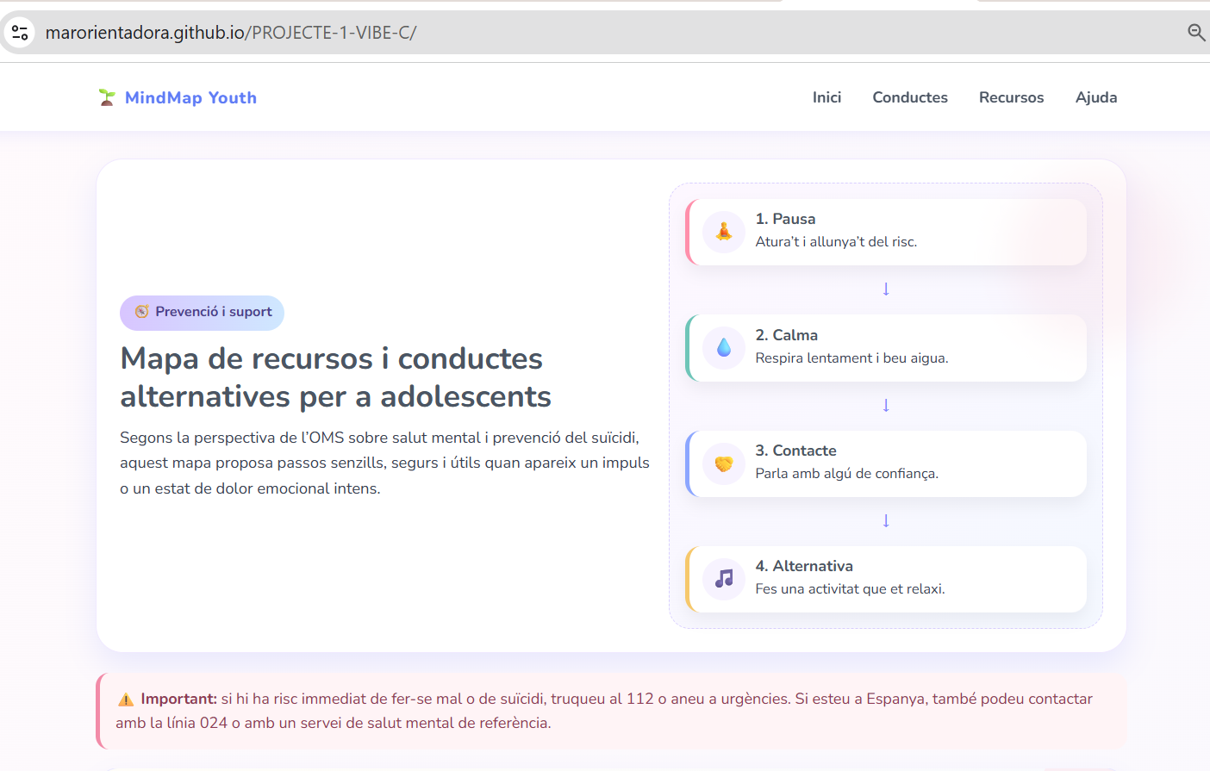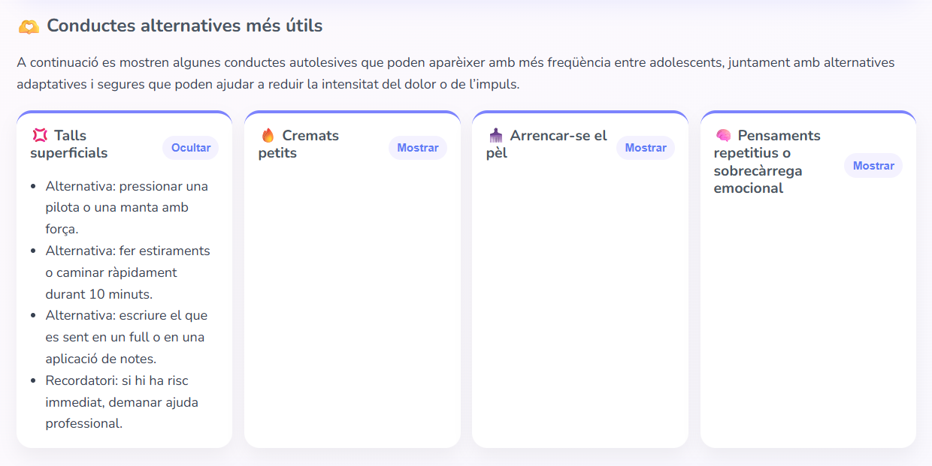
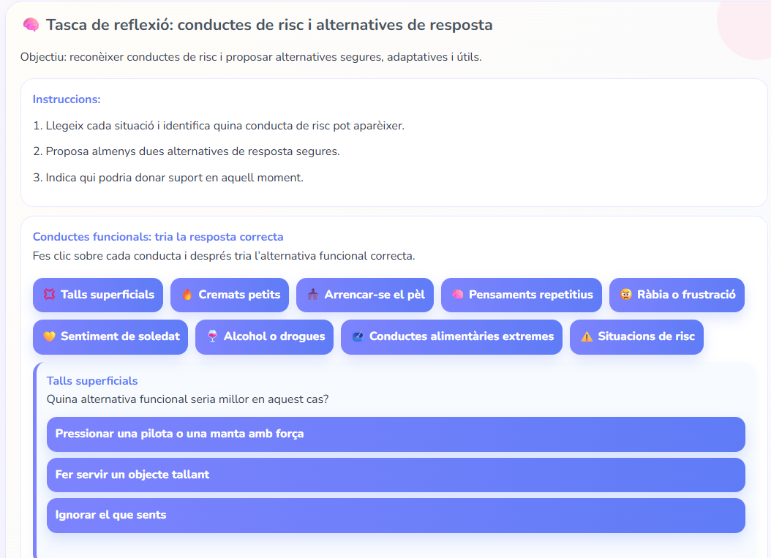

INTENT DE TASCA INTERACTIVA:
Ací pot observar-se la diferència entre el que seria la resposta correcta i la incorrecta.
